**JESIENNE NASTROJE**

**03.11 do 06.11. 2020r**

(opr. K. Piszczatowska, B. Dąbrowska)

WTOREK 03.11.2020r

I. Zajęcia poranne.

- „Poznajemy pory roku”- zabawa dydaktyczna.

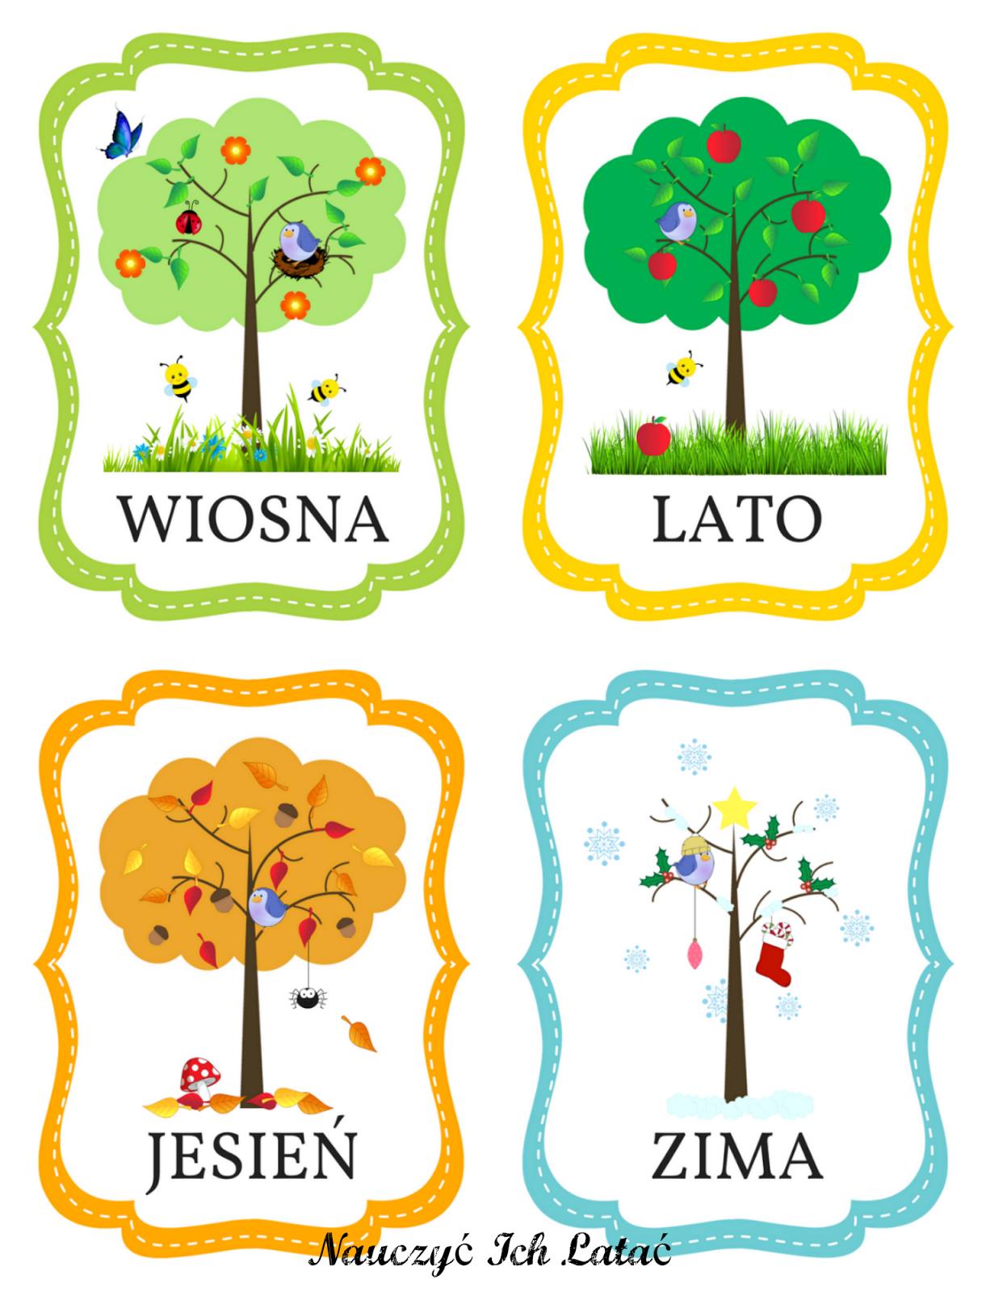

√ Przypomnienie nazw pór roku, wskazywanie odpowiedniego obrazka

√ Omówienie charakterystycznych cech danej pory roku

√ Dzielenie nazw pór roku na sylaby

√ Jak wyglądają drzewa w poszczególnych porach roku?

- Zabawa ruchowa skoczna „Spadające krople deszczu”

Dziecko podskakuje w górę , a następnie opada do przysiadu

- „Pada deszcz”- zabawa ruchowa paluszkowa

Dziecko naśladuje ruchem dłoni padający deszcz : drobny deszczyk, większy deszcz, ulewa

II. 1. „Jedna srebrna kropla”- słuchanie opowiadania H. Bechlerowej

Płynął sobie strumyk, nad strumykiem schylała się wierzba, rosły kwiaty. A na jednym żółtym płatku jaskra leżała srebrna, błyszcząca kropla. Na pewno została tu po wczorajszym deszczu, ale tego sama nie pamiętała. Patrzyła srebrnym okiem w niebo, widziała jaskółki i motyle, słyszała, jak strumyk dzwoni po kamykach. Wydawało jej się to bardzo przyjemne. – Jak dobrze musi być jaskółkom tam w górze! I motylom, co mogą fruwać z kwiatka na kwiatek. Chciałabym być motylem. Nie! Chciałabym dzwonić i pluskać jak strumyk! Powiedziała to tak głośno, że usłyszała ją wierzba. Wierzba była stara i pamiętała wszystkie wiosny, jakie ją ubierały w zielone liście, i wszystkie zimy, które targały jej włosy. I znała wszystkie melodie strumyka i piosenki letnich deszczy. Poruszyła liśćmi i zaszumiała: – Będziesz tam, gdzie fruwają jaskółki, i fruwać będziesz jak motyle, i zadzwonisz jak strumyk po kamykach. Będziesz blisko i daleko, zobaczysz to, o czym ci się nigdy nie śniło. – Zobaczę – szepnęła kropelka i uczuła, jak mocno grzeje słońce, jak ona sama zmienia się w coś lekkiego i przejrzystego i wędruje w górę. Była teraz wysoko – w puszystym obłoku – widziała z bliska jaskółki fruwające pod niebem. – Prawdę mówiła wierzba – szepnęła mała srebrna kropelka. Przestraszyła się, kiedy wiatr przygnał ciemne chmury. Chmury zabrały biały, puszysty obłok, zamruczały groźnie, zaświeciły błyskawicą. Lunął deszcz. Kropelka uczuła, że leci w dół, że spada, spada prosto do strumyka. Płynęła teraz z wesolutkim pluskiem, mijała w biegu mokre trawy i kwiaty, skakała po kamykach. Znowu przypomniała sobie starą wierzbę. – Prawdę mówiła – zadzwoniła mała kropelka, przeskakując różowy kamyk. – Ale dokąd zawędruję razem ze strumykiem? – Do rzeki, do morza! – odpowiedział czyjś głos blisko na łące. To bociek, który znał i rzeki, i morze, bo zwiedził świat. I strumyk wpadł do rzeki. Kropelka płynęła teraz szeroko rozlaną wodą, aż pewnego dnia zobaczyła mewy i statki. – Morze – szepnęła. – To właśnie jest to, o czym mi się nigdy nie śniło, o czym mówiła stara wierzba. Kropelka kołysała się teraz na falach, biegła szybko, w srebrnej pianie wyrzucała muszelki na piasek, wpadała do małych jezior, które dzieci kopały w piasku. W pogodny dzień patrzyła w niebo, w białe chmurki srebrne od słońca. Marzyła, żeby znowu wędrować. I nie wiadomo kiedy, w gorący dzień – płynęła znowu w lekkim obłoczku. Wiatr pędził go, jak żagiel po morzu, i obłok płynął nad lasami, nad polami i miastem. Mała srebrna kropelka znużyła się wreszcie tą wędrówką. – Albo płynę po niebie, albo z deszczem wędruję na ziemię i znowu słońce zmienia mnie w chmurkę. Chciała o tym powiedzieć jaskółkom, ale jaskółek już nie było. I wiatr dmuchał zimnym oddechem, a z drzew spadały liście. Kropelka płynęła teraz w zimnej, czarnej chmurze, tak niepodobnej do białego, puszystego obłoku. Zobaczyła w dole błyszczącą wstążkę wody. – Strumyk pod wierzbą! – ucieszyła się. – Ach, gdybym znowu mogła spaść z deszczem i pluskać, i skakać po kamykach! I nagle uczuła, że leci, ale dziwnie cicho – bez deszczowego szumu i plusku. Była biała i lekka. Ucieszyła się. – Fruwam! Więc chyba jestem motylem. I nie tylko ja. Ach, jak nas dużo! Prawdę powiedziała stara wierzba. A stara wierzba potrząsnęła gałązkami, na których nie było już liści. Zaszeleściła: – Jesteś teraz śnieżynką, ale... – Ale co? – zapytała śnieżynka. - Jesteś i tak kropelką wody – powiedziała wierzba. Śnieżynka i tak nie mogła tego zrozumieć. – Przecież nie pluskam już, tylko fruwam i tańczę tak cicho, że mnie nie słyszysz. Ale gałązki wierzby otulał już biały puch, chciało jej się spać, więc szepnęła tylko: – Zobaczysz sama. Niech no tylko zaświeci słońce..

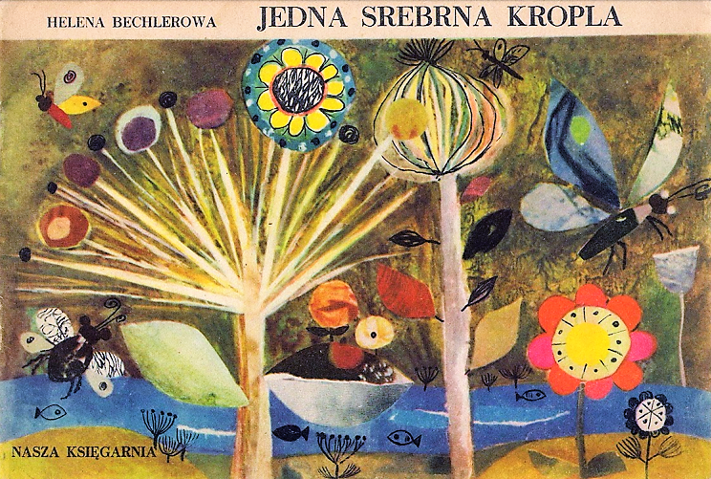

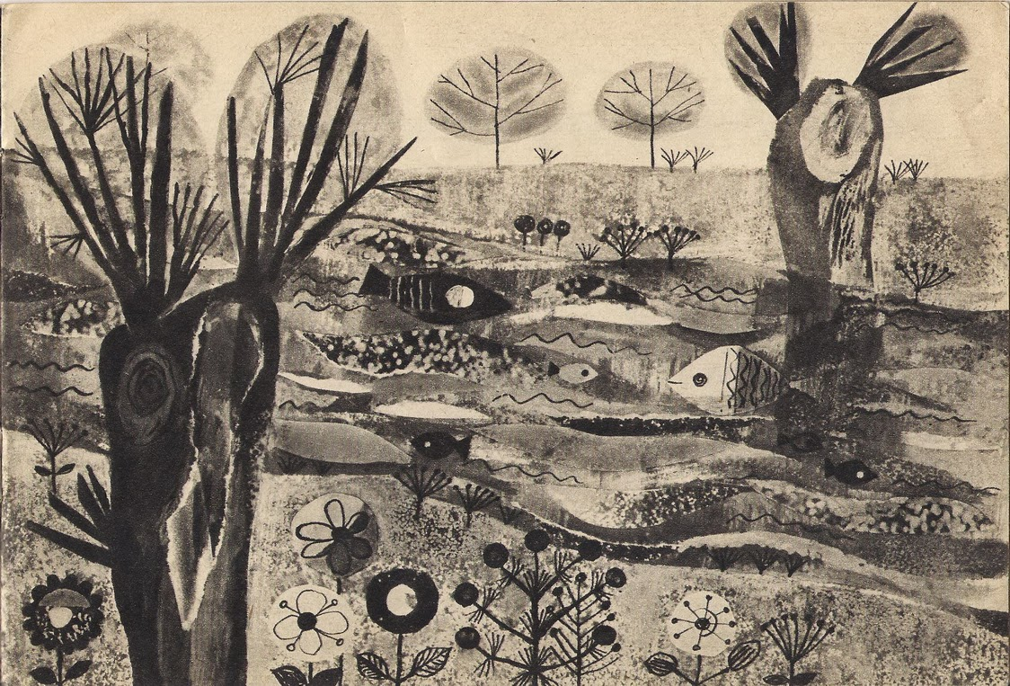

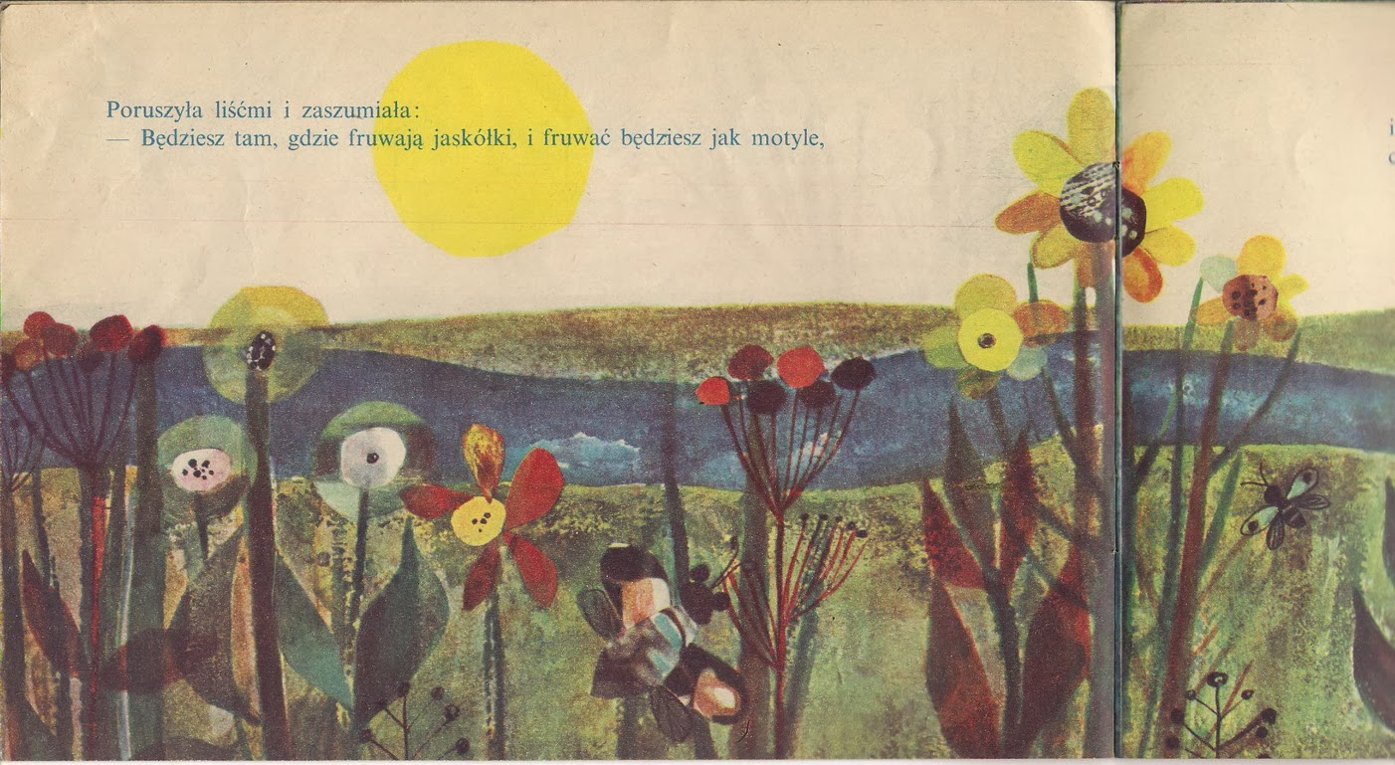

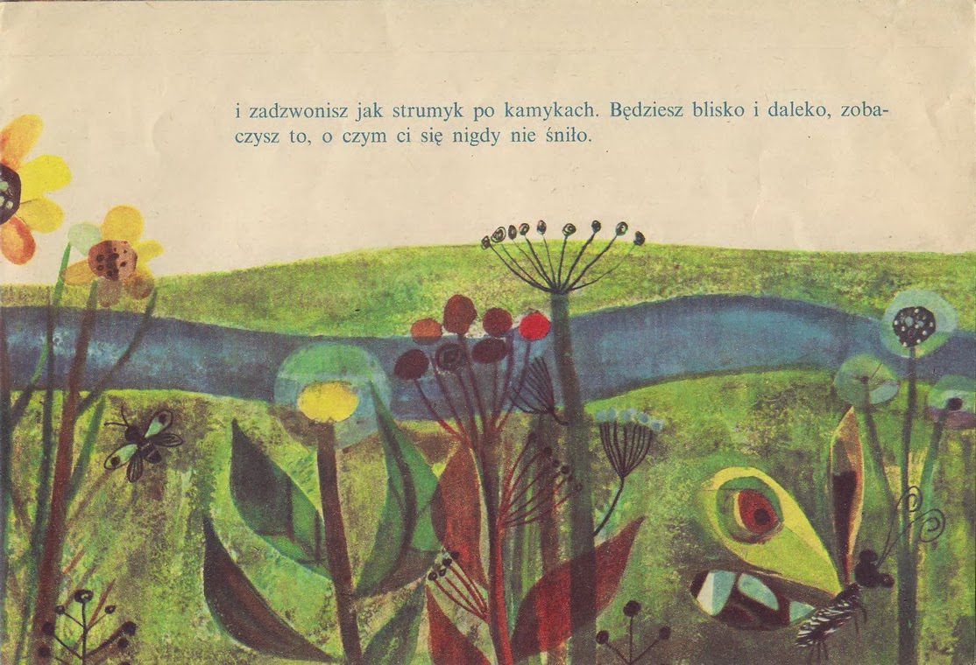

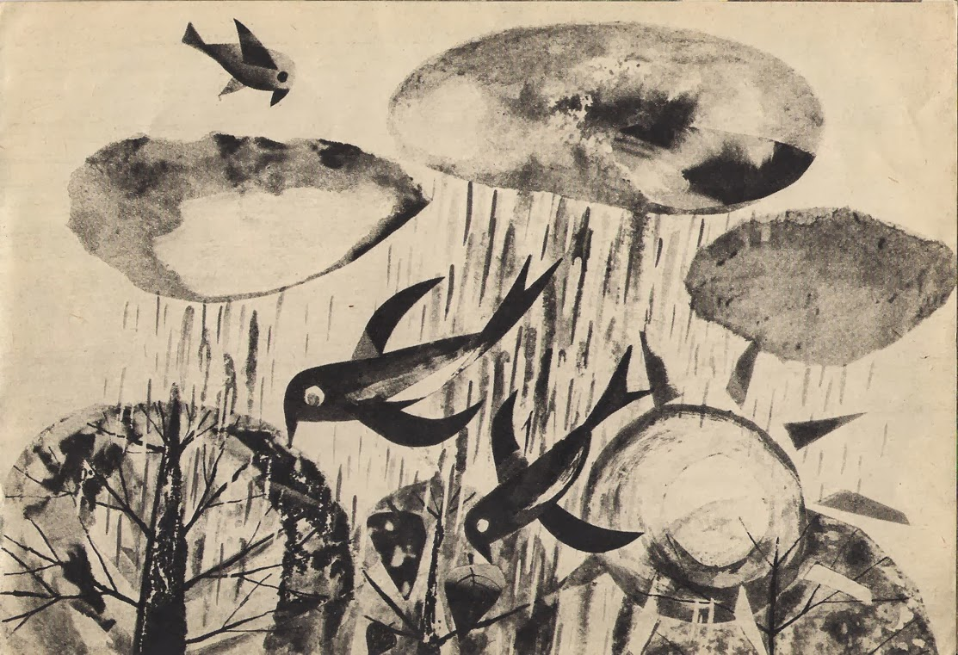

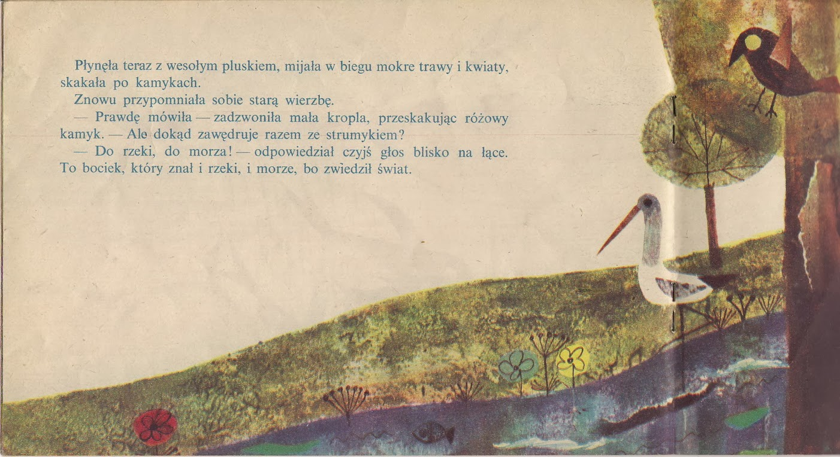

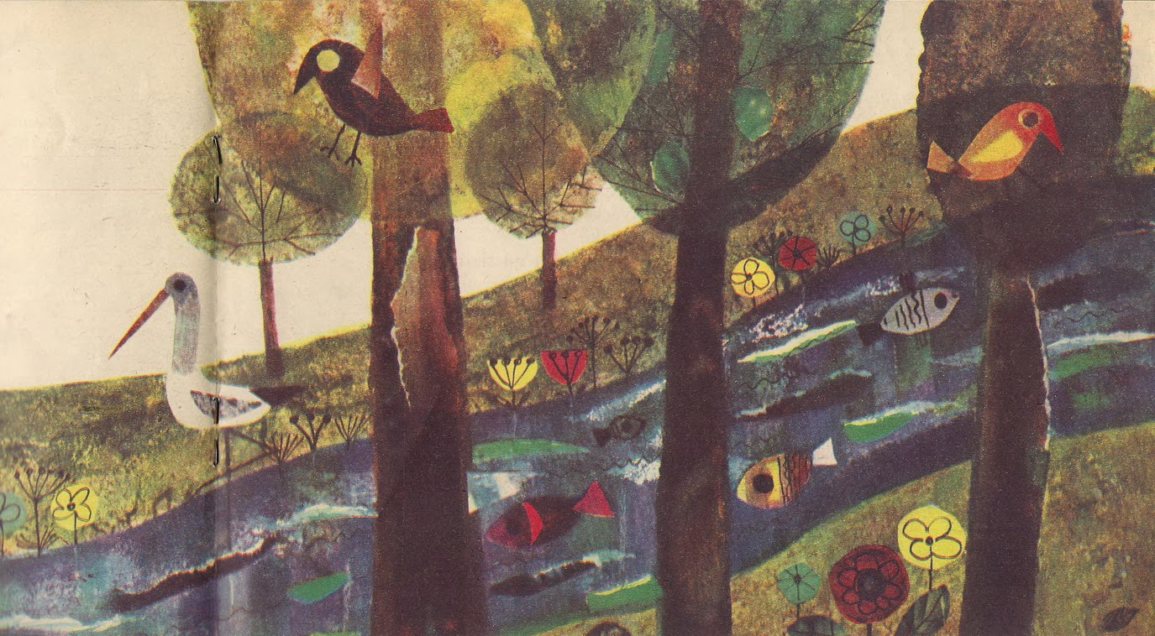

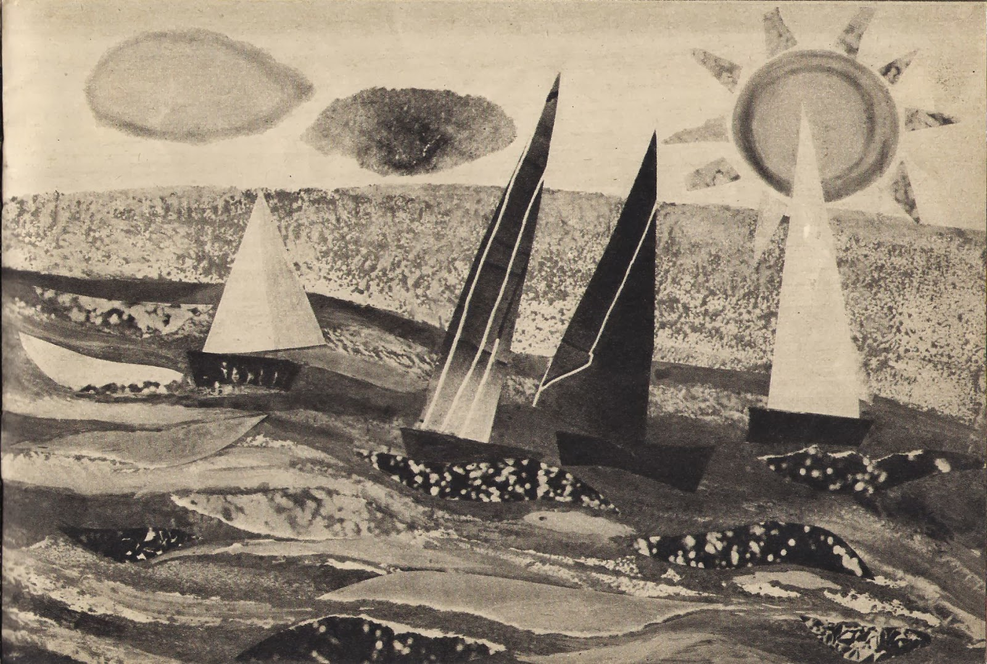

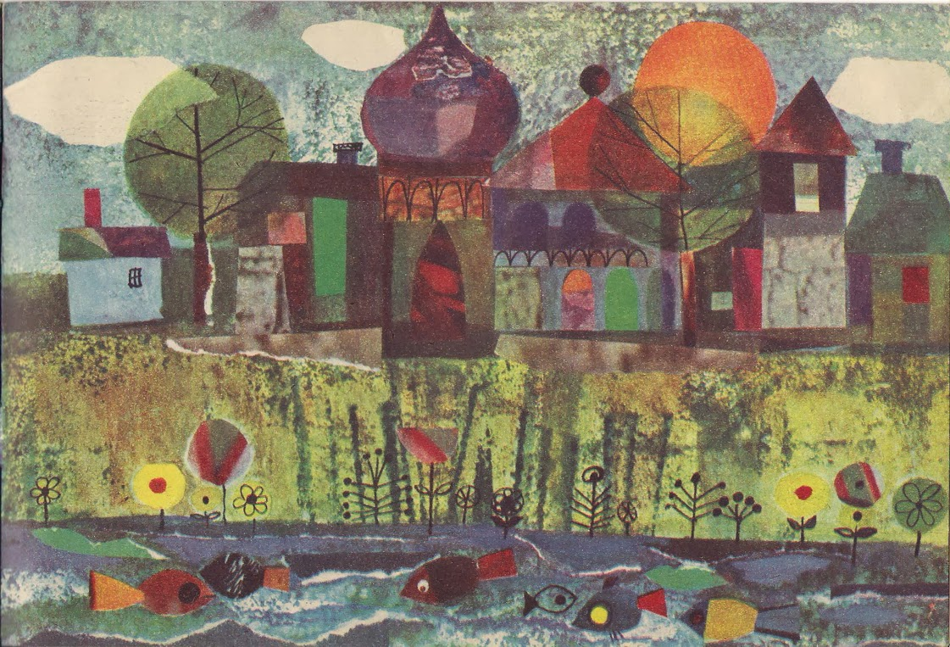

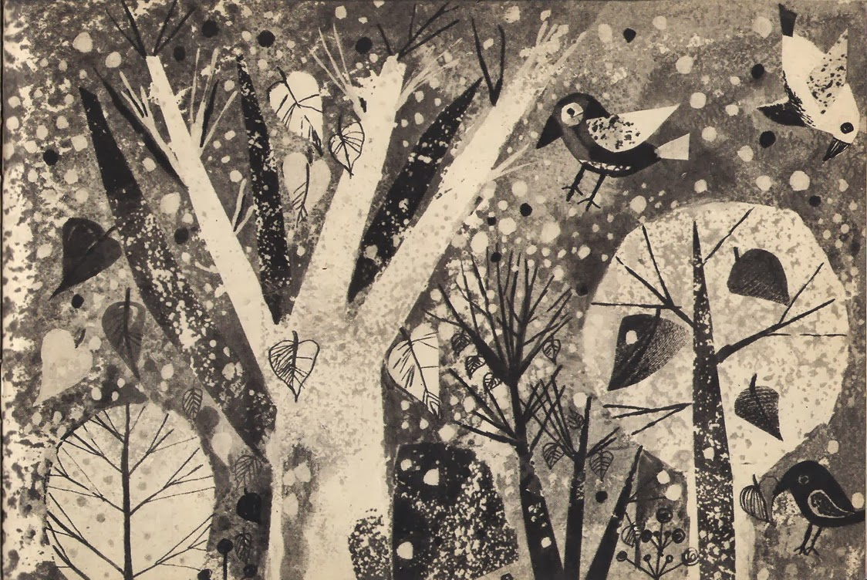

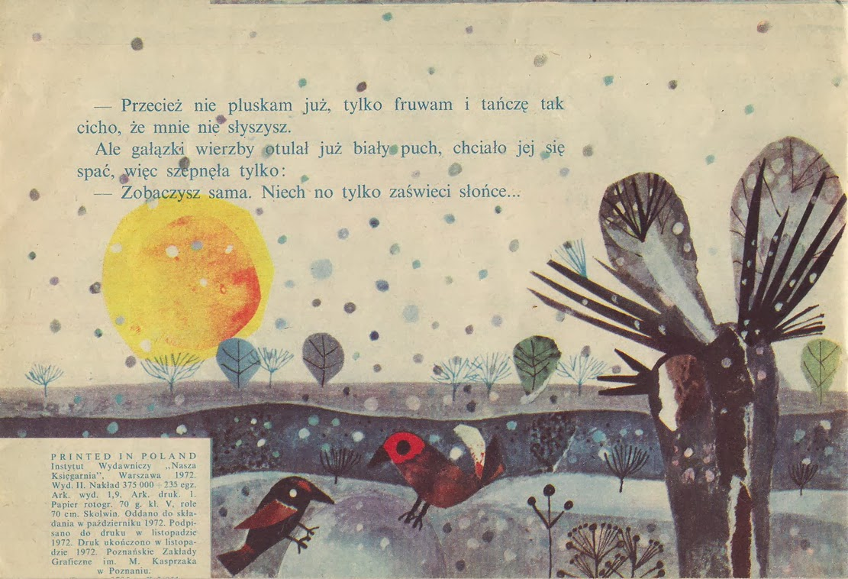

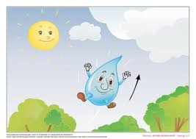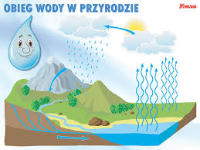

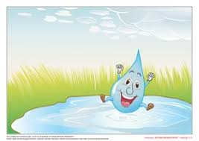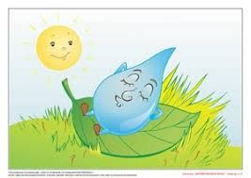

*Pytania do tekstu:*

*- Gdzie znajdowała się kropla ?  
- O czym marzyła kropla deszczu ?  
- Co powiedziała jej stara wierzba ?  
- Gdzie zatrzymała się kropelka po opuszczeniu płatka ?  
- Co się stało z obłoczkiem ?  
- Co się stało z kropelką ?  
- Jak myślicie, co się stanie, kiedy znowu zaświeci słońce?*

KRĄŻENIE WODY W PRZYRODZIE

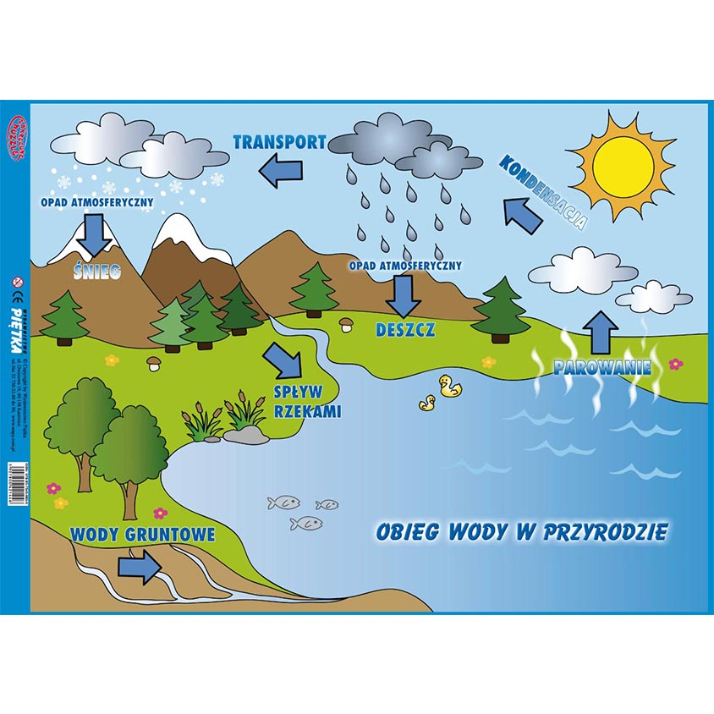

- „Jak powstają chmury?”- doświadczenie.

Potrzebne są: szklanka z gorąca wodą, lusterko.

Rodzic przygotowuje szklankę z gorącą wodą, która paruje oraz lusterko. Przykłada lusterko (lekko pod kątem ) do pary ulatniającej się ze szklanki. Dziecko najpierw widzi zaparowane lusterko , z którego po chwili, po schłodzeniu , zaczynają spływać krople wody.

- Kolorowanie kropelki wody i wycinanie.

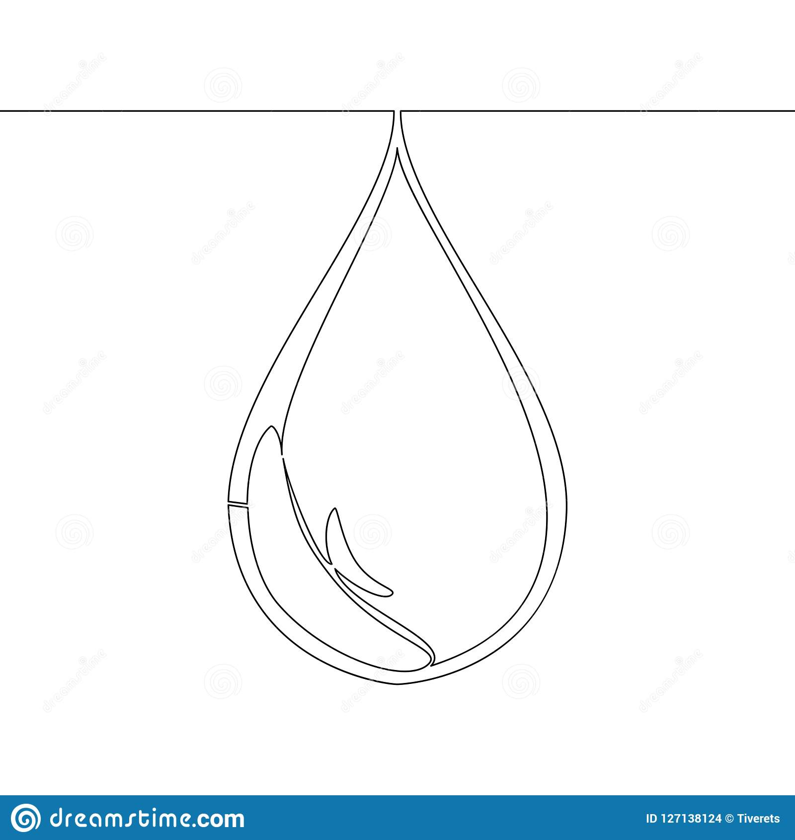

2. „Kap, Kap” – zabawa rytmiczna przy piosence.

- Słuchanie utworu A. Vivaldiego „Jesień” z cyklu *Cztery pory roku*

<https://www.youtube.com/watch?v=5jJvvGqdPVk>

√ Zwracanie uwagi na nastrój utworu. Zachęcanie do wypowiedzi : O czym opowiada muzyka?

√ Oglądanie pięknych obrazów jesiennych z muzyką.

√ Improwizacja ruchowa do muzyki – dziecko ruchem ilustruje muzykę , można dodać rekwizyty np. apaszki. Dziecko wyraża muzykę dowolnymi ruchami wg swojej wyobraźni.

- Słuchanie piosenki „Kap, kap”.

**Kap, kap**

(sł i muz. Agnieszka Kopacz, Piotr Belak)

1.

Kap! Kap! Z nieba leci woda

Kap! Kap! Weź parasol, weź.

Kap! Kap! Jesienna pogoda.

Ciesz się, ciesz!

Ref.

Pierwsza kropelka,

druga kropelka,

trzecia kropelka.

Chyba idzie deszcz!

2.

Kap! Kap! Na nogach kalosze.

Kap! Kap! W wodzie cały świat.

Kap! Kap! Do kałuży wskoczę:

Chlap! Chlap! Chlap!

Ref.

Pierwsza kropelka,

druga kropelka,

trzecia kropelka.

Chyba idzie deszcz!

- Rozmowa na temat treści piosenki

√ O czym opowiada piosenka?

√ Jakie fragmenty się powtarzają?

√ Co trzeba wziąć ze sobą na deszczową pogodę?

- Ćwiczenia ortofoniczne

Powtarzanie słów : kap, kap, kap, chlap, chlap, chlap ( cicho, głośno , wolno, szybko) połączone z klaskaniem i tupaniem.

**ZAJĘCIA NA ŚWIEŻYM POWIETRZU**

**-** Obserwowanie chmur podczas spaceru ( określanie kształtu, koloru)

- Obserwowanie jesiennych drzew